Madrid, 29 de abril de 2021

‘Rocío, contar la verdad para seguir viva’ vuelve a rozar el 30% de share con el mayor target comercial de la televisión (33,4%)

2,6 M de espectadores y un 29,8% de cuota de pantalla siguieron ayer la octava entrega del documental, duplicando la oferta de Antena 3 en su franja (12,8%), con sus mayores seguidores entre los espectadores menores de 55 años (34,2%)

El avance previo también se impuso en su franja con casi 3,3M de espectadores y un 18,4% de share, sumando más de 2 puntos en target comercial hasta fijar un 20,8%

La nueva entrega de ‘Rocío, contar la verdad para seguir viva’ volvió a liderar la noche del miércoles con 2,6M de seguidores y un 29,8% de share, el segundo mejor registro de los capítulos de la serie documental emitidos hasta la fecha con el que duplicó la oferta de Antena 3 en su franja.

Destacó de nuevo su especial seguimiento entre los espectadores menores de 55 años, con un 34,2% de share, 4,5 veces más que su rival en la franja, en la que anotó un 7,5% de cuota de pantalla en los menores de esta horquilla de edad.

Creció 3,6 puntos en el target más demandado por los anunciantes hasta un 33,4% de share -el mejor dato del día en todas las televisiones- frente al descenso de más de 4 puntos de su inmediato competidor en este baremo (8,5%). Los espectadores de los mercados regionales de Andalucía (38,4%), Murcia (35,4%), Canarias (31,6%), Asturias (30,9%), Euskadi (30,5%) y Cataluña (29,9%) fueron sus mayores seguidores.
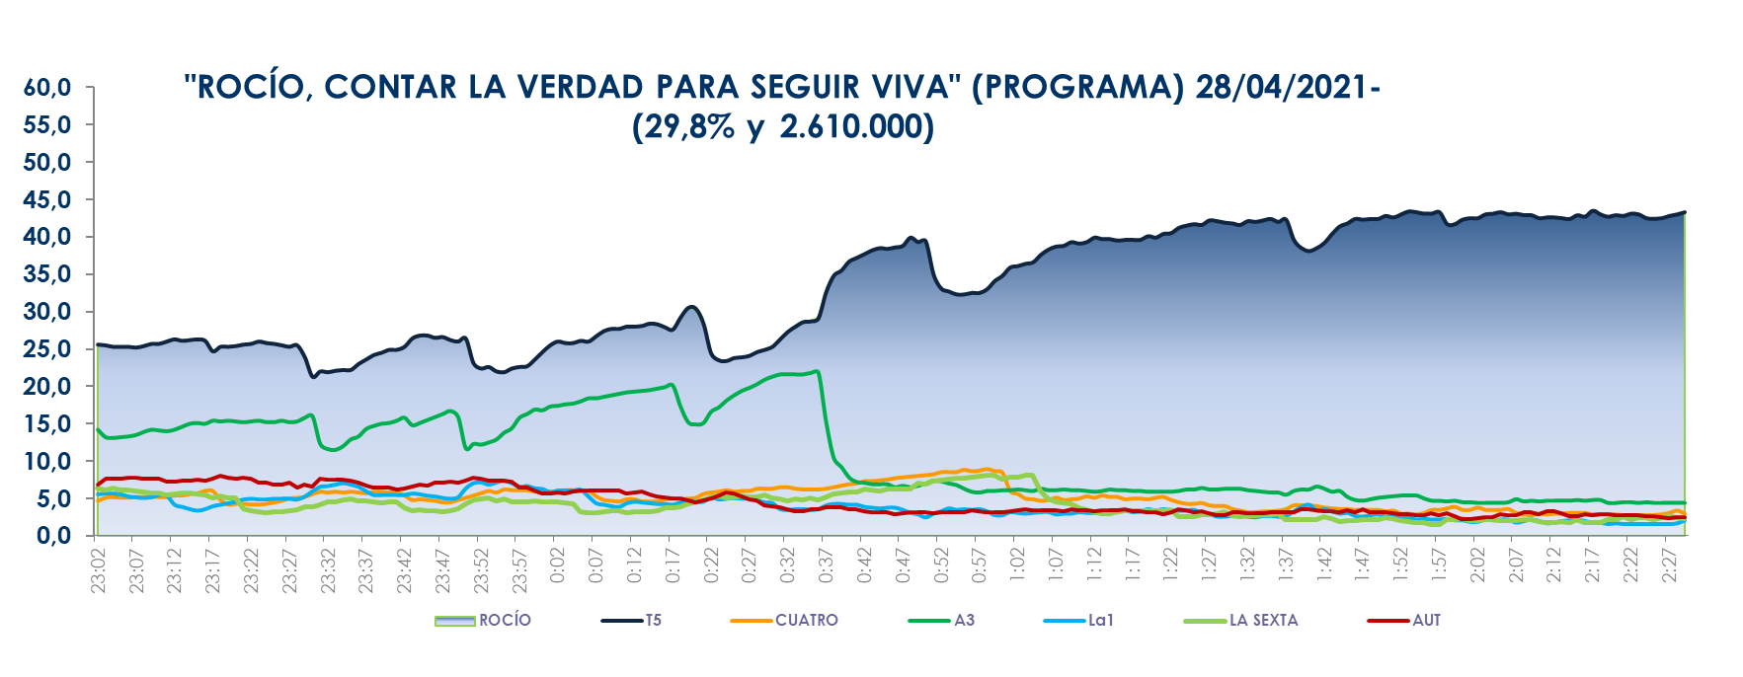

El avance previo, con casi 3,3M de espectadores y un 18,4% de cuota de pantalla, también se impuso a la oferta de su rival en la franja (16,3%). Creció más de 2 puntos en target comercial hasta fijar un 20,8% de share.

Por otra parte, ayer volvieron a ser los espacios más vistos en sus respectivas franjas ‘El programa de Ana Rosa’ (20,5% y 686.000) por delante del resultado de ‘Espejo Público’ (13,1% y 438.000). Y ‘Sálvame Limón’ (14,3% y 1,6M) y ‘Sálvame Naranja’ (17,3% y 1,7M), en las que Antena 3 promedió un 10,3% y un 13,6% de share.

Telecinco anotó ayer en el total día un 18,1% de share, casi 3 puntos de ventaja sobre su inmediato competidor (15,2%). Lideró las franjas de mañana (18,7%), tarde (17%), late night (34,7%) y day time (18,7%). También coronó el target comercial del miércoles con un 20,3% de share, frente al 13,2% de su rival.

